Задание 9 № 311365. Биссектрисы углов B и C треугольника ABC пересекаются в точке K. Найдите , если , а
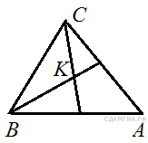
Задание 9 № 323538.
Диагональ прямоугольника образует угол 44 ∘ с одной из его сторон. Найдите острый угол между диагоналями этого прямоугольника. Ответ дайте в градусах.
Задание 9 № 341011. Прямые m и n параллельны. Найдите ∠3, если ∠1= 19°, ∠2 = 82° . Ответ дайте в градусах
. 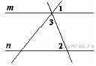
Задание 9 № 340364. Найдите величину угла DOK, если OK —биссектриса угла AOD, ∠DOB = 52°. Ответ дайте в градусах
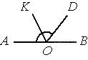
Задание 9 № 339964. Найдите величину угла AOK, если OK — биссектриса угла AOD, ∠DOB = 64°. Ответ дайте в градусах
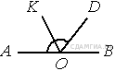
Задание 9 № 340052. На прямой AB взята точка M. Луч MD — биссектриса угла CMB. Известно, что ∠DMC = 60°. Найдите угол CMA. Ответ дайте в градусах.
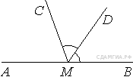

Повторить пп.14,15,16, 18,20,21,22

